Fiche …… | Connaissances géométriques | An5
Nommer des angles
Entraînement 1 : Nomme les angles suivants
Le nom des angles
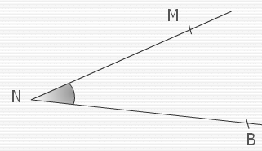  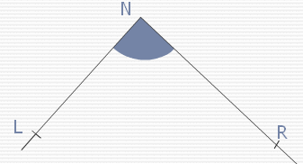  Cet angle a pour sommet  le point N.  Il se nomme :  ou  Le sommet S est au milieu du nom. | 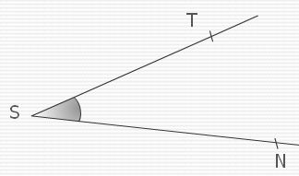
Cet angle a pour nom :  ou | Cet angle a pour nom :  ou
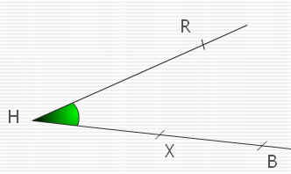 | 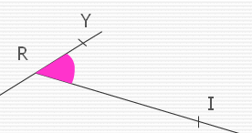
Cet angle a pour nom :  ou | Cet angle a pour nom :  ou
Entraînement 2 : Nomme les angles suivants
Entraînement 3 : Nomme les angles
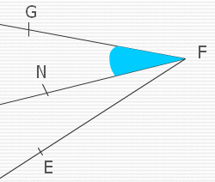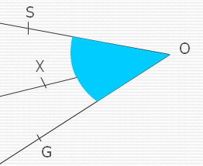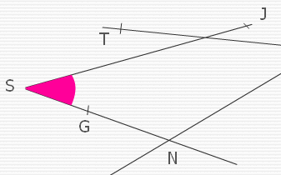
Cet angle a pour nom : Cet angle a pour nom : Cet angle a pour nom :

